# Задание 1

Согласно ITIL, какова связь между Данными, Информацией, Знаниями и Мудростью?

DIKW (data, information, knowledge, wisdom) — совокупность моделей, которые отображают структурные и функциональные связи между такими категориями как данные, информация, знания и мудрость. Демонстрирует пути получения ценности в процессе обработки данных. Представляет собой не технологию, а теоретическую основу для понимания того, какие этапы необходимо пройти для получения пользы от имеющихся данных.

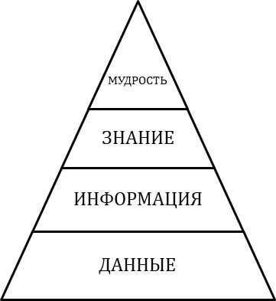

* Data — набор разрозненных фактов, символов (числа, слова, визуальные данные). Находится на дне иерархии и является материалом для обработки, из которого можно получить что-то ценное. Сами по себе данные не несут никакой пользы.
* Information — объединённые по смыслу данные. На этом уровне базовые кирпичики фактов образуют связи. В отличие от данных, информация несёт в себе пользу, т. к. описывает процессы и явления. Позволяет ответить на базовые вопросы: «кто?», «что?», «когда?», «сколько?». Информации недостаточно для решения каких-либо проблем.
* Knowledge — результат фильтрации информации, которая переработана таким образом, что возникает возможность делать выводы. Связанные между собой факты образуют полную картину явления или процесса, с помощью которой можно делать выводы (если А, то Б).
* Wisdom — верхушка пирамиды. На этом этапе обработки данных к знанию добавляется понимание. Если информация отвечает на вопрос «что?», знание — «как?», то мудрость говорит нам «зачем?». Понимание позволяет выйти за границы интересующего нас явления или процесса, чтобы использовать его для более масштабных целей.

С каждым уровнем данные становятся более структурированными и пригодными для использования.

Ещё до использования модели в менеджменте знаний суть её была высказана литератором Т. С. Элиотом в поэме «The Rock», где он утверждает, что информация — это ещё не знание, а знание не является мудростью. С наступлением информационной эпохи количество данных стало стремительно расти. Количественные и качественные переменные в большом объеме открывают широкие возможности, но сами по себе не представляют ценности. Чтобы использовать их в собственных целях, необходимо понимать, что с ними делать.

Модель DIKW — одна из возможных, которая помогает из хаоса данных достать нечто ценное. Мудрость, достигнутая в процессе применения этой модели, даёт пользу организациям, занимающимся предоставлением ИТ-услуг. Голые данные ничего не говорят о пользователях, их поведении и взаимодействии с сервисами. Только пройдя все этапы и достигнув вершины пирамиды, можно применить данные о пользователях для создания инновационного продукта, который будет востребован.

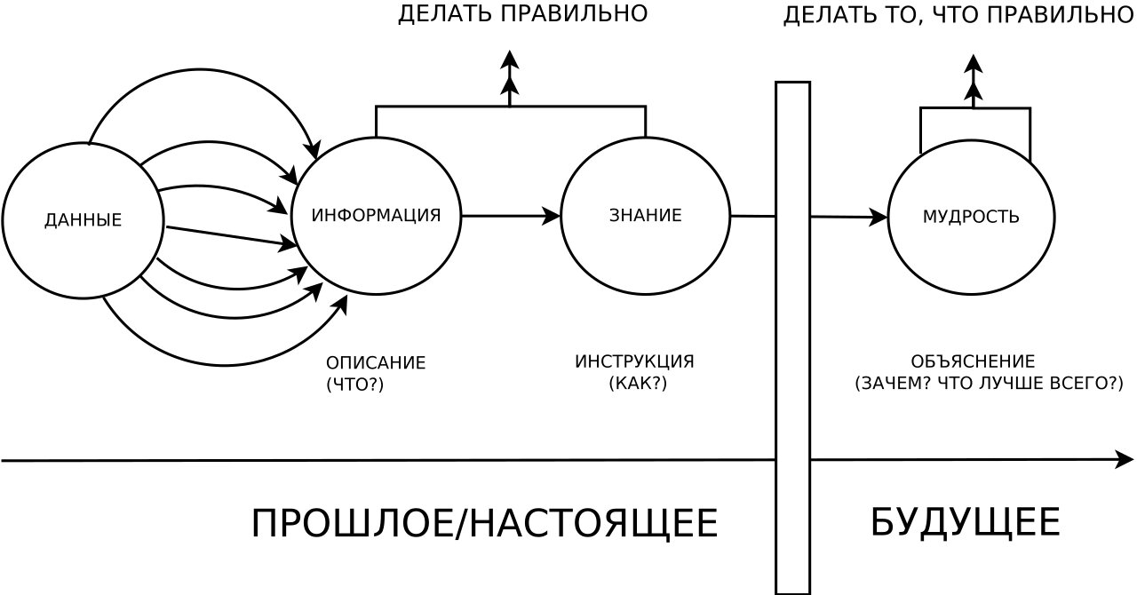

Рассел Акофф, исследовавший теории систем и менеджмент, ввёл термин DIKW в 1989 году. Учёный не представлял данную модель в виде пирамиды. Он видел её как континуум, первые три этапа которого относятся к сфере прошлого. Данные, информация и знания позволяют описать уже существующие процессы и связи, но только мудрость даёт возможность предсказывать, прогнозировать. Таким образом, для создания инноваций не обойтись без последнего этапа обработки данных.

Основная область, в которой используется модель DIKW — менеджмент знаний, информационное управление. Big Data и визуализация данных имеют схожую модель. Система менеджмента знаний — это набор повторяемых на регулярной основе управленческих процедур, призванных повысить эффективность сбора, хранения, распространения и использования ценной информации с точки зрения компании. Управление знаниями играет ключевую роль в процессе преобразования услуг (ITIL).

В рамках применения данной модели используются семантические технологии (Linked Data, Semantic Graph Databases), которые способны выстраивать связи между разрозненными гетерогенными данными и доставать полезные знания из имеющихся фактов.